ACTA DE LA CONTINUACIÓN DE LA NOVENA SESIÓN ORDINARIA DE LA COMISIÓN EDILICIA PERMANENTE DE ESPECTÁCULOS PÚBLICOS E INSPECCIÓN Y VIGILANCIA.
20 DE OCTUBRE DE 2023.

Buenas tardes compañeras Regidoras e invitados especiales, el de la voz JORGE DE JESÚS JUÁREZ PARRA, en mi carácter de Presidente de la Comisión Edilicia Permanente de Espectáculos Públicos e Inspección y Vigilancia, les doy la bienvenida a la Continuación de la Novena Sesión Ordinaria de la Comisión Edilicia de mérito.

De acuerdo a las facultades que me confieren los artículos 47 y 58 del Reglamento Interior del Ayuntamiento de Zapotlán el Grande, como Presidente de la Comisión Edilicia Permanente de Espectáculos Públicos e Inspección y Vigilancia, se les ha convocado mediante oficio número 1620/2023 con fecha 09 de Octubre de 2023 y queda satisfecho el requisito establecido en el artículo 48 del mismo cuerpo legal en cita.

Ahora bien, de conformidad con lo dispuesto por los artículos 44, 45, 46, 47 y 49 del ordenamiento municipal en cita, se convoca a los integrantes de esta comisión para que asistieran el día de hoy a esta Sala de Regidores a las 09:30 nueve horas con treinta minutos de este día 20 de octubre de 2023 con la finalidad de llevar a cabo la Continuación de la Novena Sesión Ordinaria de la misma.

Por lo que, siendo las 09:41 nueve horas con cuarenta y un minutos del día 20 de octubre de la presente anualidad, procedo a nombrar lista de asistencia:

1.- Como primer punto, procedo a desahogar la orden del día, procediendo como primer
punto a tomar lista de asistencia:

REGIDOR | PRESENTE | AUSENTE
C. JORGE DE JESÚS JUÁREZ PARRA  Regidor Presidente de la Comisión Edilicia Permanente de Espectáculos Públicos e Inspección y Vigilancia | X
C. DIANA LAURA ORTEGA PALAFOX  Regidora Vocal de la Comisión Edilicia Permanente de Espectáculos Públicos e Inspección y Vigilancia |  | X
C. SARA MORENO RAMÍREZ  Regidora Vocal de la Comisión Edilicia Permanente de Espectáculos Públicos e Inspección y Vigilancia |  | X

Se encuentran con nosotros los invitados especiales:

INVITADOS ESPECIALES | PRESENTE | AUSENTE
C. JOSÉ ANTONIO ÁLVAREZ HERNÁNDEZ  Oficial de Padrón y Licencias | X

ORDEN DEL DÍA

1. Lista de asistencia, verificación y declaración de Quórum Legal.
2. Revisión, estudio, análisis y en su caso modificación y reformas al Reglamento sobre la
Venta y Consumo de Bebidas Alcohólicas del Municipio de Zapotlán el Grande, Jalisco
3. Asuntos Varios.
4. Clausura.

C. JORGE DE JESÚS JUÁREZ PARRA: “Tenemos justificante de inasistencia de las dos integrantes faltantes de la comisión, quienes por razones personales no pudieron asistir, nos envía el oficio número 1674/2023 firmado por la regidora Sara Moreno Ramírez y otro por la regidora Diana Laura Ortega Palafox, mediante los cuales solicitan que se someta a consideración la justificación de dicha inasistencia, de conformidad con el artículo 51 de la Ley de Gobierno y la Administración Pública Municipal del Estado de Jalisco”.

CLAUSURA. Siendo las 09:43 nueve horas con cuarenta y tres minutos del día 20 de octubre de 2023, suspendemos los trabajos de la Continuación de la Novena Sesión Ordinaria de la Comisión Edilicia Permanente de Espectáculos Públicos e Inspección y Vigilancia, la cual se declara desierta por falta de Quorum, sin embargo trabajaremos en mesa de trabajo; convocaré con posterioridad.

EVIDENCIA FOTOGRAFICA.

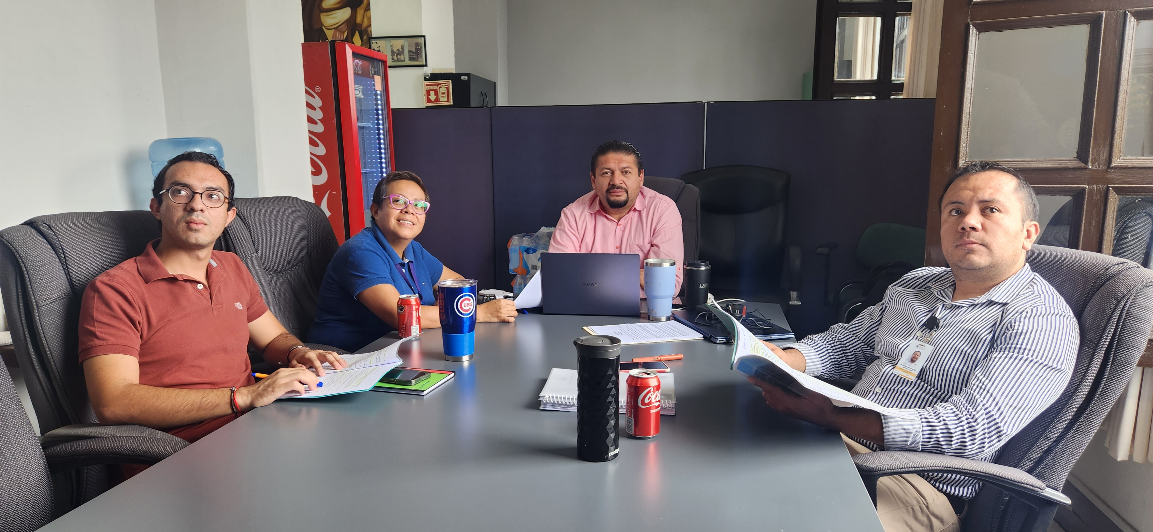

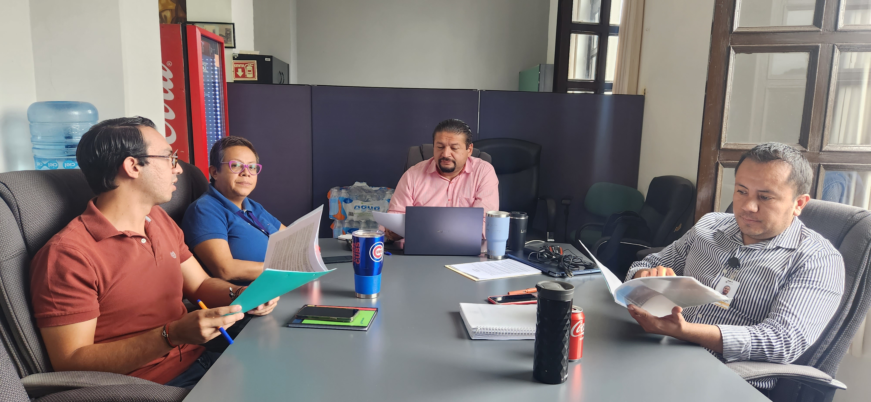

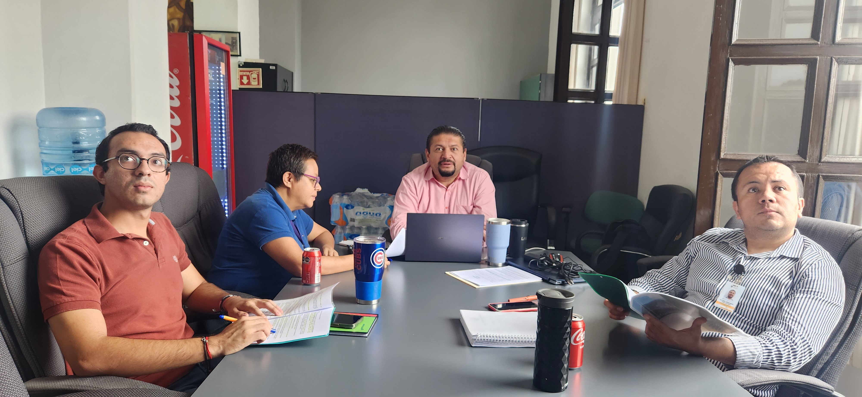

A T E N T A M E N T E
“2024, Año del 85 Aniversario de la Escuela Secundaria Federal Benito Juárez”.
“2024, Bicentenario en que se otorga el título de “Ciudad” a la antigua Zapotlán el Grande”.
Cd. Guzmán Municipio de Zapotlán el Grande, Jalisco.
A 17 de Enero de 2023.

LIC. JORGE DE JESÚS JUÁREZ PARRA.
Regidor Presidente de la Comisión Edilicia Permanente de Espectáculos Públicos
E Inspección y Vigilancia.

C. DIANA LAURA ORTEGA PALAFOX
Regidora Vocal de la Comisión Edilicia Permanente De
Espectáculos Públicos e Inspección y Vigilancia.

C. SARA MORENO RAMÍREZ.
Regidora Vocal de la Comisión Edilicia Permanente De
Espectáculos Públicos e Inspección y Vigilancia.

*JJJP/mgpa. Regidores.

